Fiskalizacija BIH/RS
- Za RS se koriste fiskalni štampači Proffesional i Hybrid (U App-u se podešava PROFFESIONAL)
- Za BIH se koristi model 0-Mikroelektronika
- Neophodna je najnovija verzija programa
- Drugi korak je instalacija i podešavanje programa za komunikaciju sa kasom, Flink. Otvorite podešavanja programa (kliknite dva puta na njegovu animiranu ikonicu u delu pored sata) i podesite opcije prema slici. Postoje malo drugačije verzije F-Linka, ali je bitno da se podese fajlovi koje f-link obrađuje (*.inp) i da rezultat bude u res.tst.
Novi model:
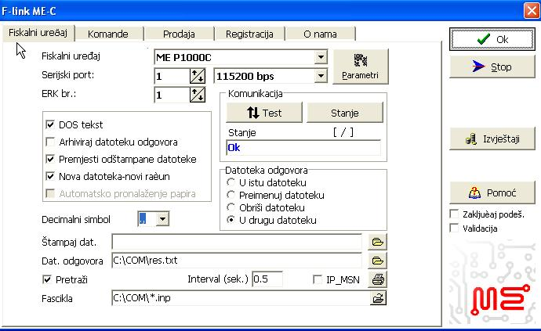
Stari model:
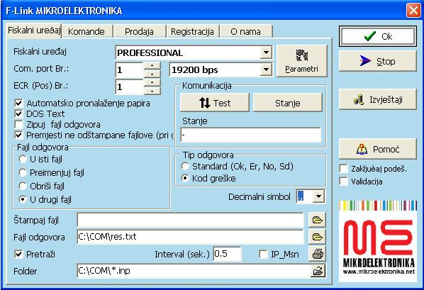
- Otvorite folder c:\Com za komunikaciju sa fiskalnim uređajem.
- Ostalo→ Sis. Opcije→ Fiskalni uređaj, podesite opcije: MODEL KASE/STAMPACA: Proff. (0-Mikroel. za BIH) KOMUNIKACIONI DIR: c:/com ZA ARTIKAL SE PRIKAZUJE: ID+Naz CEKANJE NA ODGOVOR: 0 SIGNAL ZA FIOKU: 50
- Poslovanje→ Porezi→ Poreske stope, izvršite izmenu poreskih stopa: P17, tarifna oznaka 2-B17; P0, tarifna oznaka 4-B0.
- Tipovi dokumenata, treba otvoriti klasično tipove PDV-MP, PDV i IZVOZ. Za IZVOZ se u POREZ NA IZNOS stavlja P0, isto i u PRIKAZUJE SE.
- U tipovima plaćanja za svaki tip plaćanja izaberite u polju KASA željeni tip, ali tako da se koriste oznake 0-GOTOVINA, 1-KARTICA i sl.
- U elementima kupaca treba uključiti JIB - on je obavezan za štampanje VP fiskalnog isečka.
- Registrator IF faktura treba na Alt-F10 označiti kao VP ili MP fiskal.
- Fakture se fiskalizuju komandom F10.
- Reklamacija odnosno storno fiskalnog računa se obavlja tako što se napravi klasična faktura sa negativnim količinama (ovo se može obaviti i komandom „S“), a onda se ovakav račun fiskalizuje komadnom F10. Korisnik treba da unese broj fiskalnog isečka koji se stornira (nalazi se na dnu svakog isečka).
- Knjižna pisma se rade na isti način, samo što registartor treba označiti kao VP fiskal.
- MP se MORA raditi kroz MP tip dokumenta! Inače dolazi do problema sa zaokruženjem kod štampe fiskalnog isečka.

